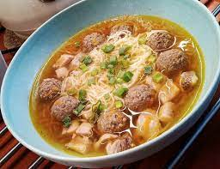 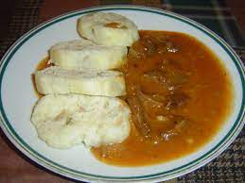

Jídelní lístek 24.7.2023 – 30.7.2023

Pondělí 24.7.2023

Polévka: drůbková s masem a písmenky

Maďarský guláš, jemný knedlík

Úterý 25.7.2023

Polévka: vývar s játrovými knedlíčky

Přírodní kotlet, brambory se slaninou a cibulkou, okurkový salát

Středa 26.7.2023

Polévka: krupicová s vejci

Vařené hovězí v rajské omáčce, kolínka

Čtvrtek 27.7.2023

Polévka: hovězí vývar se svítkem

Zapečené šunkofleky, zelný salát

Pátek 28.7.2023

Polévka: hrstková

Pečené kuřecí stehno, vařené brambory, obloha

Sobota 29.7.2023

Polévka: hovězí s rýží

Vepřový perkelt, těstoviny

Neděle 30.7.2023

Polévka: slepičí s fitátovými nudlemi

Kuřecí přírodní plátek, bramborová kaše, obloha